УПРАВЛЕНИЕ ОБРАЗОВАНИЯ МЭРИИ г. МАГАДАНА
МУНИЦИПАЛЬНОЕ АВТОНОМНОЕ ОБЩЕОБРАЗОВАТЕЛЬНОЕ УЧРЕЖДЕНИЕ
«СРЕДНЯЯ ОБЩЕОБРАЗОВАТЕЛЬНАЯ (РУССКАЯ КУЛЬТУРОЛОГИЧЕСКАЯ) ШКОЛА № 2
685000, г. Магадан, ул. Горького, д.9, тел: 62 – 31 – 92:
электронный адрес: school2magadan@yandex.ru

Городской конкурс «Педагог года - 2014»
Методическая разработка внеклассного мероприятия
Экскурсия на тему «Город, что сердцу дорог!»
8 класс
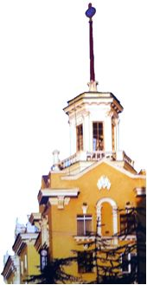
Автор Бандурина Н. В.,
учитель русского языка и литературы
МАОУ «СО (РК) Ш № 2»

г. МАГАДАН
2014 г.
Тема мероприятия: «Город, что сердцу дорог!»

Задачи:
- познакомить учащихся с историческими и архитектурными памятниками города Магадана;
- показать красоту и разнообразие родного города;
- развивать эстетическое восприятие;
- формировать чувство патриотизма, ответственности за сохранность неповторимого облика столицы Колымы.

Планируемый результат: приобщение школьников к истории, культуре, обычаям и традициям родного края.

Описание методической разработки внеклассного мероприятия
Экскурсия на тему «Город, что сердцу дорог!»

Путешествие в историческое прошлое родного города должно начинаться за школьным порогом: в ближайшем скверике, парке, на берегу реки и т.д. А поэтому экскурсии по значимым местам любого города имеют огромное воспитательное значение. К этому мероприятию учащиеся 8 – го класса готовились заранее: выбирали маршрут, писали сообщения, расспрашивали старожилов, каким был город раньше, изучали его историю в библиотеках. Подготовительный этап позволил участникам экскурсии быть не только зрителями, но и непосредственными организаторами такой необычно выбранной формы общения с городом Магаданом. В данной ситуации учитель выступал, как помощник и консультант. При этом был собран интересный материал для написания поисково-краеведческих работ.

План проведения экскурсии
I. Вступительное слово учителя перед началом экскурсии.
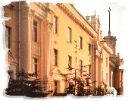
У каждого города большого или маленького, старинного или молодого, есть своё лицо. Одни отличаются старинными домиками, другие – каменными особняками, памятниками архитектуры, третьи – древними монастырями и церквами, четвёртые – современными проспектами, прекрасными парками, набережными.
Ни на какой другой город не похож и наш Магадан.
Магадан – это город-порт. Это – столица Северо-Востока нашей страны. Расположен он на побережье Тауйской губы Охотского моря, на перешейке, соединяющем полуостров Старицкого с материком. Магадан окружён сопками. Здесь очень короткое лето и очень долгая зима. Но, не смотря на капризы погоды, магаданцы любят свой город и гордятся им.
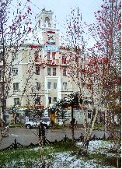
II. Собеседование с учащимися во время экскурсии.
Вопросы для собеседования:
- Что привлекает вас в облике родного города?
- Что вы заметили в облике родного города при внимательном рассмотрении и что раньше не замечали?
- Что нового вы узнали о культурном и историческом прошлом города?
- В чём особенность построек Магадана?
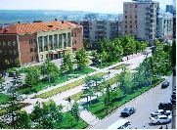
- Что стало вам известно о прошлом нашего города и жизни его жителей из рассказов сторожилов?
- Какие памятники истории и культуры вызвали у вас озабоченность своим внешним видом?
- Как можем мы, наш класс и школа включиться в работу по охране памятников, по улучшению внешнего вида города, его озеленению?

III. Рассказы учеников-экскурсоводов на отдельных этапах экскурсии.

Маршруты экскурсии
- Школа № 2.
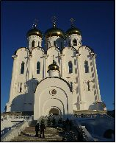
- Соборная площадь (Свято-Троицкий собор, «Северовостокзолото», «Севвостгеология», Главный почтамп, «Магаданская правда»).
- Улица Ленина (поликлиника №1, кинотеатр «Горняк», парк Культуры и отдыха).
- Улица Портовая (СВГУ, СВКНИИ).
- Улица Карла Маркса (театр им. Горького, библиотека им. Пушкина, областной краеведческий музей).
- Улица Коммуны (Дом радио).
- Площадь Комсомольская (ВГТРВК «Магадан», телевышка).
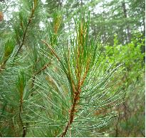
- Смотровая площадка Нагаево (Морской торговый порт)
На смотровой площадке Нагаева, откуда открывается прекрасный вид на Охотское море, одна из учениц восьмого класса прочитала стихотворение В. Гольдовской «Нагаевская бухта».
В Нагаевской бухте – охотские льды.
Охотские льды у причалов не тают.
Обнявшись лежат Океан и Тайга, Плывут облака тяжело и натужно,
На северных склонах чернеют снега,
Цветёт рододендрон на осыпях южных.
Морские туманы вздыхают вдали,
Бесцветные травы дрожат по долинам.
И мокрые тучи, как камни легли
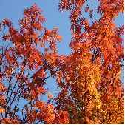
Усталым горам на озябшие спины.

IV. Итог экскурсии.
Определяется победитель, знаток родного города.

V. План дальнейшей работы.
1. Начать работу по сбору семейных реликвий, связанных с историческими событиями города. Организовать в школьном музее им. Т.Г. Шевченко выставку «Нашим потомкам вместо завещания».
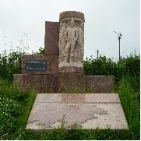
2. Разработать систему мероприятий по благоустройству и озеленению города, по охране памятников истории и архитектуры.
3. Провести поэтический вечер «Магадан литературный».

